**ASSUNTO :. INDICO AO EXMO. SR. PREFEITO MUNICIPAL DR. PAULO DE OLIVEIRA E SILVA, PARA QUE O DEPARTAMENTO COMPETENTE, REALIZE ESTUDOS PARA IMPLANTAÇÃO DE DISPOSITIVO DE REDUÇÃO DE VELOCIDADE NA RUA ARMELINDO ARTHUR PISSINATTI, NO LOTEAMENTO BOA VISTA.**

**DESPACHO:**

**SALA DAS SESSÕES ____/____/_____**

**PRESIDENTE DA MESA**

**INDICAÇÃO Nº , DE 2022**

**SENHOR PRESIDENTE,**

**SENHORES VEREADORES,**

INDICO ao Exmo. Senhor Prefeito Municipal para que junto ao Departamento competente que realize estudos para implantação de dispositivo de redução de velocidade na Rua Armelindo Arthur Pissinatti, no Loteamento Boa Vista.

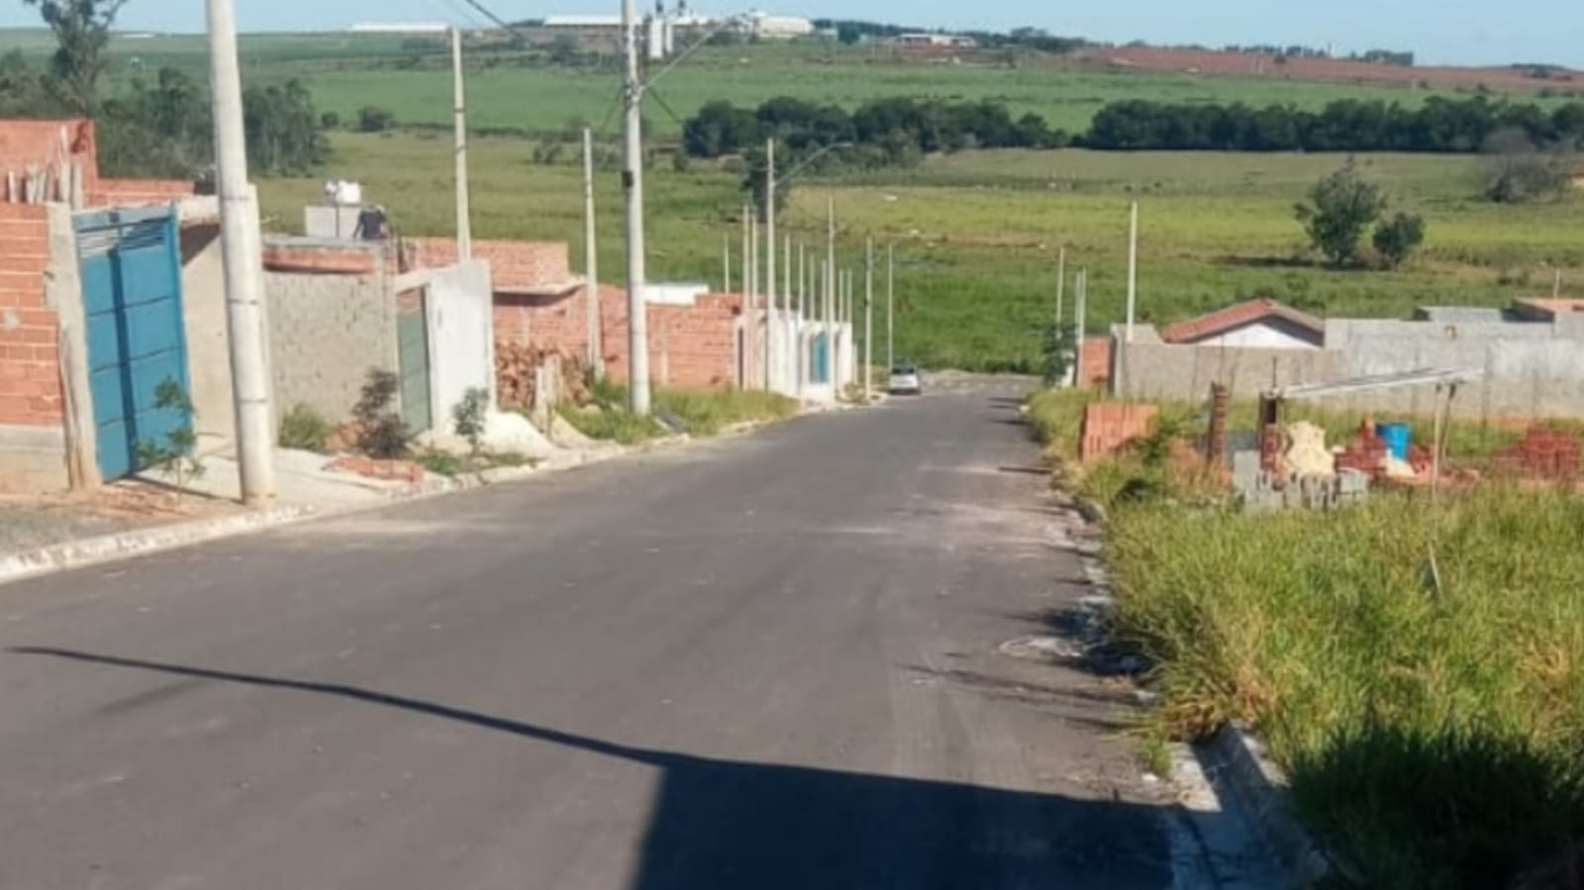

SALA DAS SESSÕES “VEREADOR SANTO RÓTOLLI”, aos 13 de maio de 2022

**VEREADOR LUIS ROBERTO TAVARES**